<!-- ymPrompt弹出框 -->

<link rel=*"stylesheet"* type=*"text/css"* href=*"/alertframe/skin/simple\_gray/ymPrompt.css"*>

<script type=*"text/javascript"* src=*"/alertframe/ymPrompt.js"*></script>

<a href=*"javascript:ymPrompt.win('/logslist.action?user.userId=*<s:property value=*"id"*/>*&user.userCode=*<s:property value=*"userCode"*/>*',1000,500,'LOG日志',null,null,null,true)"*>

十分钟学会使用的js框架组件----ymPrompt消息提示组件

这个组件包括了我们经常使用的各种消息提示组件

如：

         ymPrompt.alert(参数) //消息提示类型

         ymPrompt.succeedInfo(参数) //成功信息类型

         ymPrompt.errorInfo(参数) //错误信息类型

         ymPrompt.confirmInfo(参数) //询问消息类型

         ymPrompt.win(参数) //自定义窗口类型

并且参数的序列都是一样的，不需要的话直接用null即可

参数依次为

message：消息组件要显示的内容，默认为“内容”。

         width：消息框的宽度，默认为300。

         height：消息框的高度，默认为185。

         title：消息组件标题，默认为“标题”

         handler：回调函数。当确定/取消/关闭按钮被点击时会触发该函数并传入点击的按钮标识。如ok代表确定，cancel代表取消，close代表关闭

         maskAlphaColor：遮罩的颜色，默认为黑色。

         maskAlpha：遮罩的透明度，默认为0.1。

        fixPosition：设定是否弹出框随滚动条一起浮动，保持在屏幕的固定位置，默认为false

         dragOut：设定是否允许拖出屏幕范围，默认为true。

         autoClose：设定用户点击窗口中按钮后自动关闭窗口，默认为true（设定为false后程序中可以通过调用close方法关闭）。

         titleBar：是否显示标题栏，默认显示。注意，如果没有标题栏需要自己在程序中控制关闭。

         showMask：是否显示遮罩层，默认为true

         winPos：弹出窗口的位置，支持8种内置位置（c,l,t,r,b,lt,rt,lb,rb）及自定义窗口坐标,默认为c。

                   各参数意义：c:页面中间,l:页面左侧,t:页面顶部,r:页面右侧,b:页面顶部,lt:左上角,rt:右上角,lb:左下角,rb:右下角

         //以下三个参数主要用于win方法（当然你也可以通过设定这些覆盖前面四个消息类型的默认属性）。

         iframe：是否使用iframe方法加载内容，该属性如果为true，组件则尝试将message内容作为url进行加载。默认为false。

         icoCls：图标类型。传入的内容为className，具体写法可以参考ymprompt.css中对图标的定义方式。默认为空。

            btn：按钮定义。传入的是数组形式。每个按钮的格式为['按钮文本','按钮标识']，如[['确定','ok'],['取消','cancel'],['关闭','close']]等。

                 注意单个按钮应该是这样的：[['确定','ok']]

         //以下参数可用于对组件语言本地化，如用于英文等系统中

         okTxt：确定按钮的文本描述，默认为“确定”

         cancelTxt：取消按钮的文本描述，默认为“取消”

         closeTxt：关闭按钮的文本描述（鼠标放在关闭按钮上时显示），默认为“关闭”

因此，我们只需要引用相关的js和css文件，就可以使用默认或自定义的效果

例如：ymPrompt.confirmInfo('信息确认框功能**[测试](http://lib.csdn.net/base/softwaretest" \o "软件测试知识库" \t "_blank)**',null,null,null,handler)就可以实现非常完美的效果

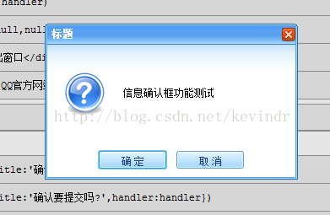

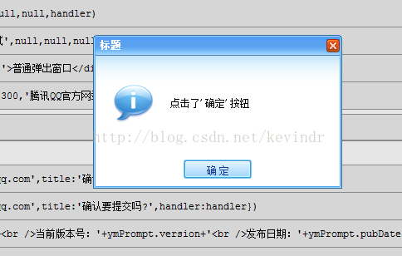

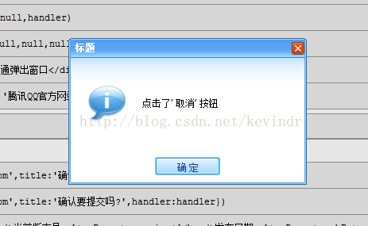

下载地址如下：

<http://www.codefans.net/soft/8800.shtml>

关闭窗口：<input type=*"button"* style="width:*100px*;height:*23px*;" value=*"返回"* onclick="parent.ymPrompt.doHandler('close');"/>

<input  onclick="**parent.ymPrompt.doHandler('close');"**type="button" class="submit1" value="关闭" />